TRƯỜNG TIỂU HỌC LÊ LỢI
BIỂU DƯƠNG GIÁO VIÊN CHỦ NHIỆM LỚP THAM GIAHỘI THI GIÁO VIÊN CHỦ NHIỆM LỚP GIỎI CẤP XÃ NĂM HỌC 2025 – 2026
Thực hiện kế hoạch nhiệm vụ năm học 2025 – 2026 của trường TH Lê Lợi , trong thời gian vừa qua, Hội thi Giáo viên chủ nhiệm lớp giỏi cấp xã năm học 2025 – 2026 đã được tổ chức thành công.
Tham gia hội thi, các giáo viên Trường Tiểu học Lê Lợi đã phát huy tinh thần trách nhiệm, lòng yêu nghề, sự sáng tạo trong công tác chủ nhiệm lớp và đạt được những thành tích đáng ghi nhận.
I. THÀNH TÍCH CỤ THỂ CỦA GIÁO VIÊN TRƯỜNG TIỂU HỌC LÊ LỢI
Giải Nhất
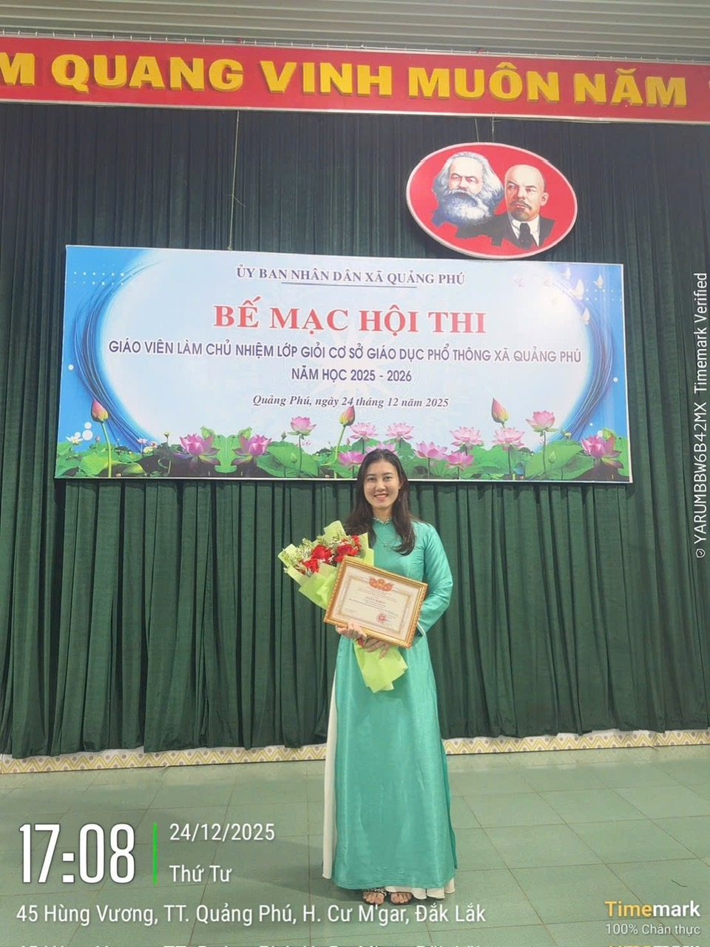
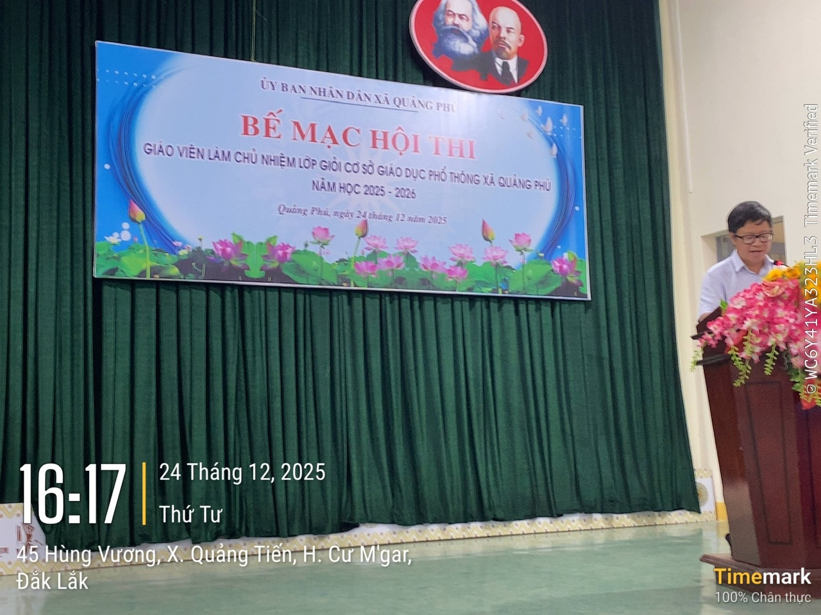
Ảnh 1: Cô Nguyễn Vũ Huyền Diệu – Giáo viên Trường Tiểu học Lê Lợi đạt Giải Nhất Hội thi Giáo viên chủ nhiệm lớp giỏi cấp xã năm học 2025 – 2026.
Cô Nguyễn Vũ Huyền Diệu đã thể hiện xuất sắc năng lực chuyên môn, kỹ năng quản lý lớp học khoa học, sáng tạo, có nhiều biện pháp hiệu quả trong giáo dục học sinh, được Ban Giám khảo đánh giá cao.
2/ Giải Nhì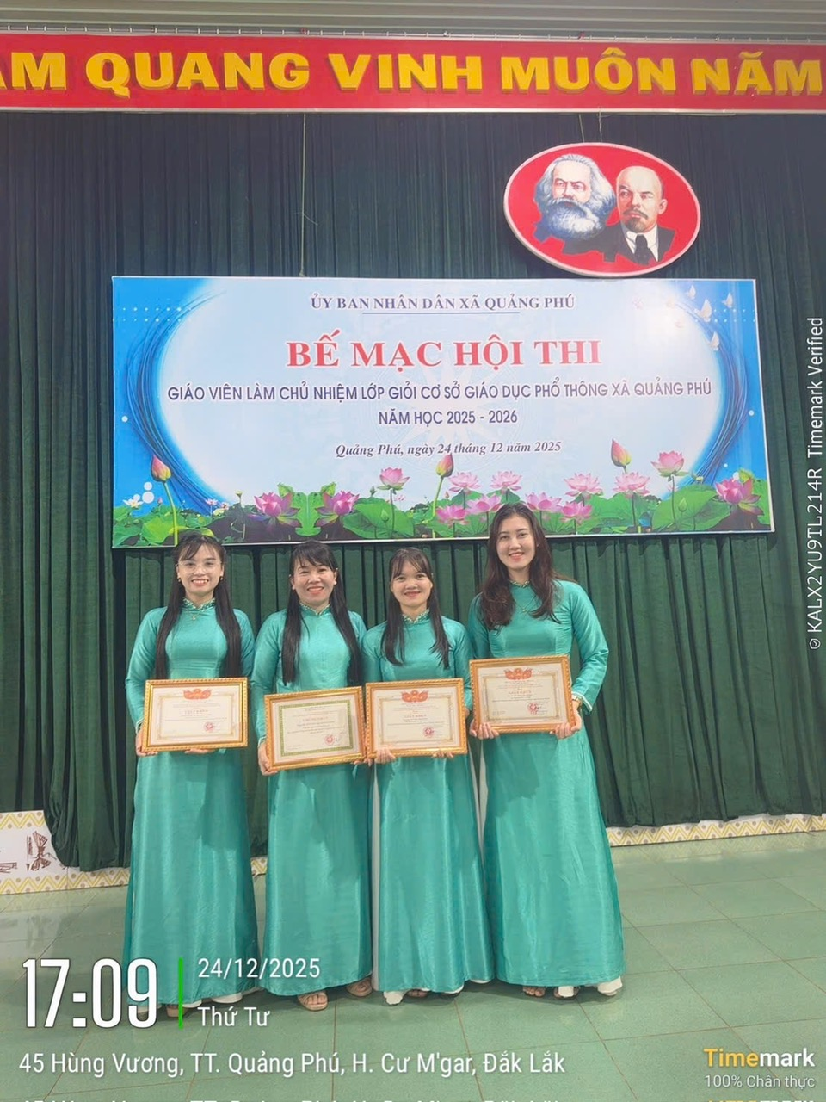Ảnh 2: Cô Nguyễn Thị Hương – Giáo viên Trường Tiểu học Lê Lợi đạt Giải Nhì Hội thi Giáo viên chủ nhiệm lớp giỏi cấp xã năm học 2025 – 2026.
Cô Nguyễn Thị Hương đã thể hiện sự vững vàng về nghiệp vụ sư phạm, khả năng xử lý tình huống linh hoạt, đáp ứng tốt yêu cầu của công tác chủ nhiệm lớp trong giai đoạn hiện nay.
3. Giải Khuyến khích
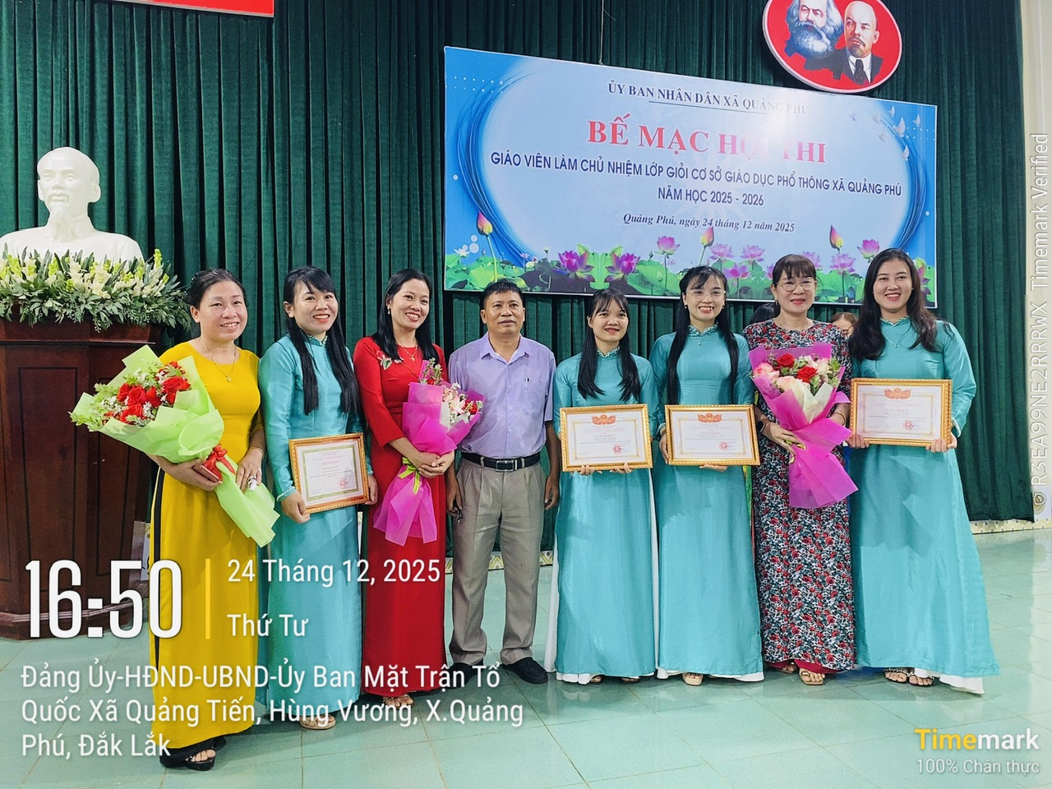Ảnh 3: Cô Hoàng Thị Kiểm – Giáo viên Trường Tiểu học Lê Lợi đạt Giải Khuyến khích Hội thi Giáo viên chủ nhiệm lớp giỏi cấp xã năm học 2025 – 2026.
Giải Khuyến khích là sự ghi nhận cho những nỗ lực, tinh thần trách nhiệm và sự cố gắng không ngừng của cô Hoàng Thị Kiểm trong công tác giáo dục và quản lý học sinh
Công nhận Giáo viên chủ nhiệm lớp giỏi cấp xã
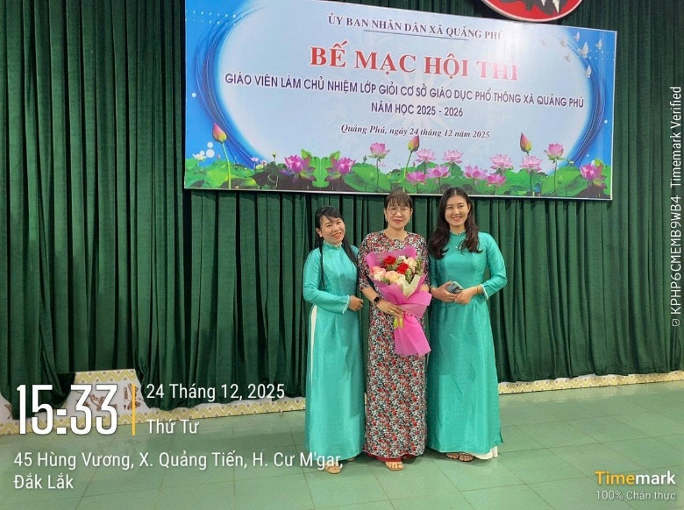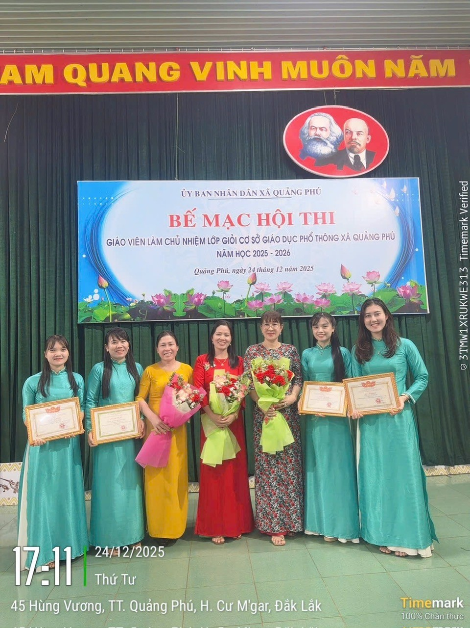
Ảnh 4: Cô Hồ Thị Huế – Giá o v iên Trường Tiểu học Lê Lợi được công nhận danh hiệu Giáo viên chủ nhiệm lớp giỏi cấp xã năm học 2025 – 2026.
Việc công nhận danh hiệu đối với cô Hồ Thị Huế thể hiện sự đánh giá cao của Ban Tổ chức hội thi đối với năng lực, phẩm chất và tinh thần trách nhiệm trong công tác chủ nhiệm lớp.
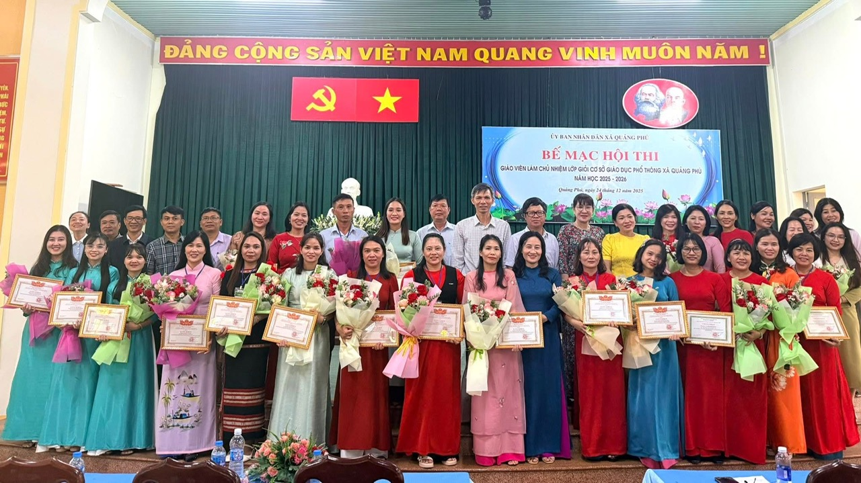
Những kết quả đạt được tại hội thi là niềm tự hào của tập thể Trường Tiểu học Lê Lợi, khẳng định chất lượng đội ngũ giáo viên, đồng thời là động lực để nhà trường tiếp tục đẩy mạnh phong trào thi đua “Dạy tốt – Học tốt”, nâng cao chất lượng giáo dục toàn diện.
Hiệu trưởng Trường Tiểu học Lê Lợi trân trọng biểu dương và chúc mừng các cô giáo đã đạt thành tích trong Hội thi Giáo viên chủ nhiệm lớp giỏi cấp xã năm học 2025 – 2026.
Kính chúc các cô luôn mạnh khỏe, tiếp tục phát huy năng lực, tâm huyết với nghề và gặt hái nhiều thành công hơn nữa trong sự nghiệp trồng người.
Bài viết: LXL

